算法考试前复习加看视频感悟﻿
第一个依次与后面进行比较，第二个依次与后面进行比较对应for循环是 i从1到n-1 j从i+1到n。﻿
最近对问题﻿
凸包问题﻿
旅行商问题﻿
归并排序的merge操作是对两个已经有序的数组，因为merge是在两个mergeSort后面，这两个mergeSort分别完成了对数组 L到Mid 和 Mid+1到R 排好序了，即组内有序，组间无序。﻿
快速排序和荷兰国旗问题（划分区域思想）：﻿
荷兰国旗问题划分成了小于区等于区和大于区，要明确小于区和大于区初始值为-1和arr.length。﻿
快速排序1.0版本划分成了小于等于区，要明确小于等于区的初始值为-1，这里自然而然由小于等于区产生了大于区。﻿
注意：每划分一个区就要有一个指针，同时自动产生对立的一个区域，如划分成小于区和大于区，有两个指针less和more，自动会产生一个等于区；如划分成小于等于区，有一个指针lessEqual，自动会产生一个大于区。﻿
也可以用双指针来完成两个区域的划分，这就是快排的双指针代码了。﻿
背包问题和n皇后问题：﻿
背包问题（从左往右尝试模型）：index来到length即终止位置表示当前index及其往后能够产生的价值，此时可决定要不要index这个货物。index来到length后面没有货物，当前也没有货物故返回0。﻿
n皇后问题（一个样本做行一个样本做列的对应模型）：i来到终止行n返回1表示 上面的状况为一种方法。﻿
暴力递归新感悟（机器人走路问题，基础班14）：关注递归函数中可变参数，下面的if语句也是对可变参数的判断完成return，如机器人问题，N和P一直不变，在程序中if只对res和cur来进行判断完成basecase完成return。﻿
暴力递归新感悟：﻿
从左往右尝试模型和一个指针遍历数组类似，初始条件和终止条件分别为i=0 和 i＜length，背包问题中初始调用时index为0，basecase为index=length （对应指针i遍历数组终止条件）返回1。﻿
在一个数组上范围上尝试模型和双指针的终止条件类似，范围上尝试baseCase为if L==R返回，刚好对应双指针的while循环终止条件L≤R 或者 L＜R。﻿
暴力递归新感悟：在所有 if-return 语句即所有baseCase之后就需要考虑有多少个子问题了，每个子问题都需要调用一次递归函数，当有多个子问题时就需要使用for循环调用多次递归，得到所有子问题返回结果，常见处理是将所有子问题返回结果加起来。如基础班15的从左往右尝试模型的需要多少张纸币的问题。从左往右尝试，每一步尝试都是由若干子问题组成，for循环枚举所有子问题。﻿
遍历二维数组：二维数组就是一个矩阵，我们要从上往下从左往右依次遍历矩阵的每一行，如二维数组dp［］［］，i＜dp.length，j＜dp［0］.length 就行了，其中i和j初始值都是0。在循环内，i与j都是相互独立的，互相不影响。（类似的可以实现两个矩阵相乘的算法，m×n的矩阵x1 ［］［］与 n×t的矩阵x2 ［］［］相乘，定义一个 m×t的矩阵x3［］［］来存储。矩阵x1的第i行与矩阵x2的第j列相乘得到对应矩阵x3的i行j列的元素x3［i］［j］。三层循环，i＜x1行数m即x1.length，j＜x2列数即x2［0］.length，选定一个i和一个j就找到了一行和一列，接下来用一个循环k＜x1［0］.length来实现对应元素相乘，即 c = x1［i］［k］× x2［k］［j]，经历过这一层for循环后把c赋值给x3［i］［j］。最后矩阵x3即为矩阵x1和x2相乘结果。）﻿
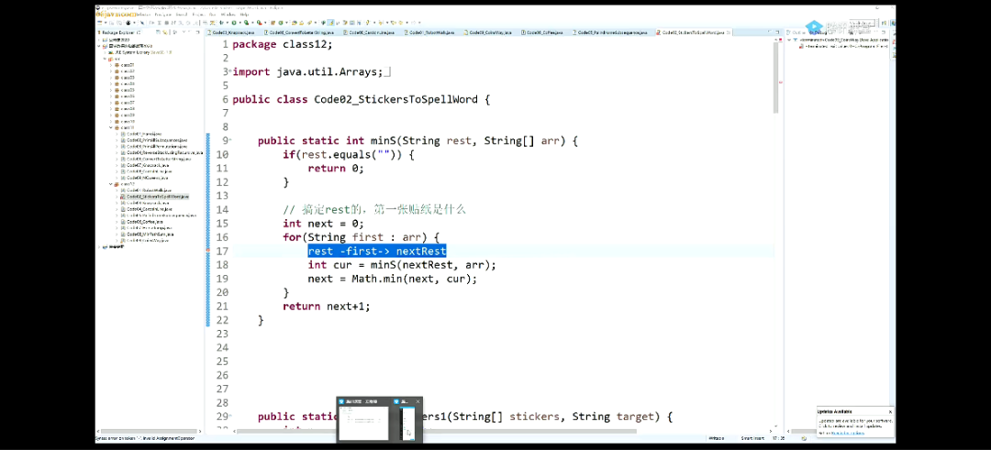
﻿
算法基础班16贴纸问题感悟：这是一个多叉树模型的递归问题，根据前面的分析，只有一个可变参数res，则根据这个可变参数设置baseCase，即 if-return 语句。对于字符串res，尝试每一个贴纸，观察递归的多叉树图形，根节点下一层的每一个结点有一个 res-贴纸=nextrest，我们产生这个变量nextrest之后就可以通过递归函数mins（）将这个变量传递给下一层结点，即可以开始调用递归函数了。对于这种树形递归考虑两种情况，一种是最基本情况，即根节点的若干个孩子为叶子节点情况，此时叶子节点返回值直接通过return语句获得；另一种就是若干个孩子为非叶子节点情况，此时返回值就是第一种情况的结点处理叶子节点返回值后返回的值。﻿
重要思想：一个结点若干个叶子节点和非叶子节点，我们程序里面虽然是迭代不断比较每一个孩子返回值取最小的那一个，但是我们思考的时候不要这样想，这样想，即这些孩子结点都给我即本结点（本次递归函数）返回一些信息，我先不做任何处理，先把这些节点返回的信息都给收集起来，然后取一个最小值next。其中收集的过程就是for循环里面每一次递归调用语句加起来，得到好多个cur信息，从中取一个最小的，这是通过迭代变量next来实现的。最后在根据收集到的好多个cur和根据这些cur加工得到的next来决定返回给其父亲什值。（补充：贪心算法基础班中，最后一道题是这种多叉树递归，但没有返回值，此时就不需要从子树收集信息，而是直接通过参数传递信息给孩子结点，此时从根节点开始的每一个深度优先遍历就是一次尝试结果，还有一个'纸币问题也是这种思路）﻿
注意：每一层递归都对应一个结点，要想执行baseCase，即 if-return 里面的语句，肯定也是要进入递归函数里面的，只不过这是最后一层递归，故baseCase对应的应该是为叶子节点的，我们能直接得到的消息就是这个叶子节点返回给上层结点的信息，因为baseCase中一般只有return语句。（重要思想：递归函数即结点，通过调用递归函数里面的参数来向其下一层结点传递一些参数；递归函数即结点通过return语句来向其父亲返回信息）﻿
业务限制类模型：洗咖啡杯问题，也是一个从左往右尝试模型。﻿
感悟（注意递归方向是从就往前，自底向上，而不是从前往后，自顶向上的）：从左往右尝试模型中可变参数为index，调用时传递的是index+1，根据孩子结点返回给父亲结点信息，故递归函数的含义应该是 index+1及其往后的所有给我一个信息，由此推出本递归函数含义应该是 本index以及往后所有得到的信息，而不是 本index及其之前的所有信息。结合本index及其往后所有 加工返回信息。（如背包问题递归函数含义也是笨index及其往后所有）﻿
基础班16∶两个字符串的最长公共子序列问题（尝试中的两个样本对应模型，用动态规划解决）；求一个字符串的最长回文子串（manachaer算法）。﻿
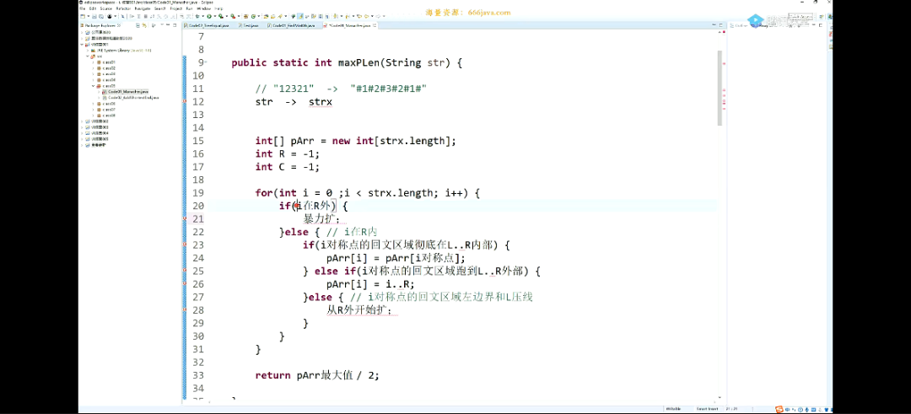
﻿
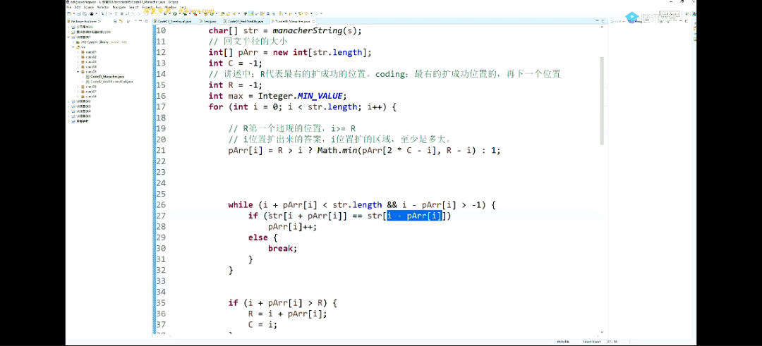
manachaer感悟：﻿
2 × c - i 求的是 i关于c的对应点，c-i为c与i之间距离为负数，c+c-i为c左移这个距离。﻿
回文半径包含圆心，此时 c + 回文半径 就会来到回文子串右边第一个字符。﻿
原字符串加字符井之后，回文长度为 回文直径÷2 或者 回文半径-1。﻿
这里的R在除了第一次迭代之外，每一次迭代都是 i+pArr[i]，即R这里指的是最长回文右边界的下一个。﻿
类似于斐波那契数列的递归：
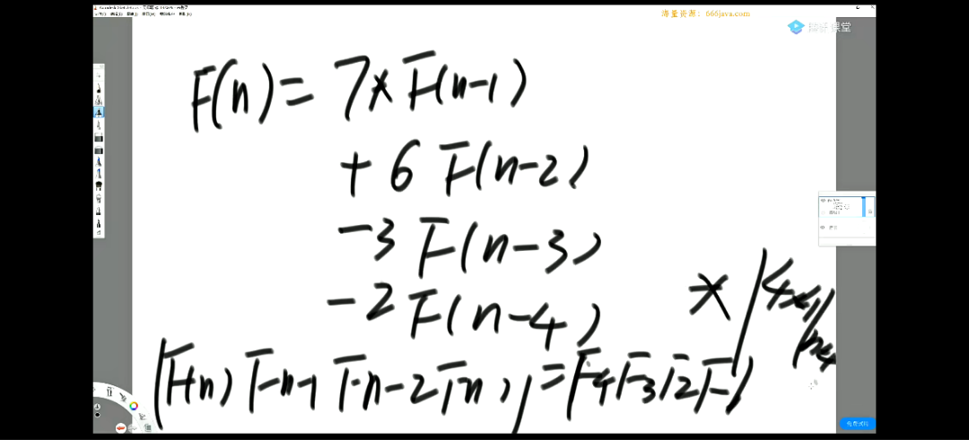
由上面那个递推式子可以直接写出下面这个等式中的 4×4矩阵。﻿
上面那个式子中n最终减去几则下面对应的就是几阶矩阵。为几阶矩阵则矩阵的幂次就是n-几。﻿
斐波那契数列适用于 严格的没有条件转移的递推式子（除了basecase外，在其他调用递归函数过程中没有if语句）。﻿
贪心算法基础班：

